**Управление образования администрации**

**Озинского муниципального района Саратовской области**

**Муниципальное общеобразовательное учреждение**

**«Средняя общеобразовательная школа р.п. Озинки»**

**Озинского района Саратовской области**

**413620 Саратовская область, Озинский район, р.п. Озинки, ул. Пушкинская, д.95**

**Тел./факс: 8(84576) 4-10-97**

**МЕТОДИЧЕСКОЕ ОБЪЕДИНЕНИЕ**

«***Применение занимательных форм обучения на уроках музыки и во внеурочное время в 5 классе с использованием ИКТ»***

***из опыта работы***

***учителя музыки***

***МОУ «СОШ р.п. Озинки»***

***АВИЛКИНОЙ ВИКТОРИИ ВЛАДИМИРОВНЫ***

2014 г.

**Применение занимательных форм обучения на уроках музыки и во внеурочное время в 5 классе с использованием ИКТ.**

Знание только тогда знание, когда оно приобретено

усилиями своей мысли, а не памятью.

(Л.Н.Толстой)

Формирование и развитие интереса детей к музыкальному образованию остаётся одной из важных и сложных проблем школьной музыкальной педагогики. Интересные уроки музыки вызывают разнообразные чувства, эмоции, размышления, переживания, создают условия для формирования творческой разносторонней личности, возможности для раскрытия своих способностей, формированию гармонично развитого человека, накопление опыта эмоционально-нравственного отношения к жизни. Все это в полной мере относится к музыкальному искусству и школьным урокам музыки. Именно уроки музыки могут способствовать развитию креативности у учащихся. Под познанием музыки мы понимаем развитие творческих умений восприятия сочинения, исполнения импровизации, размышления о музыке.

Такие уроки развивают наблюдательность, интеллектуальную активность, творческое воображение. Чтобы заинтересовать, увлечь ребёнка учитель музыки сегодня должен не только владеть своей профессией, но и новый техникой, программными продуктами, технологиями и методиками.

Готовясь к сегодняшнему этапу, я задавала себе множество вопросов, чем поделиться с коллегами, о чём и как рассказать. С чего же начался мой учительский опыт? Вопрос кем быть- никогда не вызывал у меня раздумий. Я точно знала, что моя жизнь будет связана с музыкальным воспитанием детей.

Целью своей педагогической деятельности я ставлю желание научить детей самостоятельно мыслить, самому сопоставлять факты и искать информацию, помочь детям раскрыть и развить творческие способности, научить любить себя и окружающих.

В связи с введением ФГОС второго поколения приоритетной становится развивающая функция обучения, которая должна обеспечить:

-становление личности школьника;

- раскрытие его индивидуальных особенностей.

Проблема развития мышления во время обучения занимаетособое место в школьной практике. Школьник учится думать и думает, учась: там, где нужно найти ответ на вопрос, что-то понять. Среди факторов, активно влияющих на процесс обучения, ведущая роль принадлежит сформированным приемам мыслительной деятельности, которые, в свою очередь, став активными способами учебной работы, помогают достигать новых уровней знаний.

Я работаю учителем музыки вот уже 19 лет. И всё это время в своей деятельности я постоянно ищу пути для того, чтобы воспитывать и развивать в ребёнке активную, смелую, решительную личность. Личность, которая умеет сама добывать знания и применять их в нестандартных ситуациях. И только от меня зависит, будет ли ребёнок погружаться в мир музыки с большим интересом.

Мне близки слова В.А.Сухомлинского, который призывал, чтобы чудесный мир природы, игры, музыки, сказки, который окружал ребёнка до школы, не закрыли перед ним дверь класса. Ребёнок только тогда искренне полюбит школу, класс, когда учитель сохранит для него те радости, которые он имел раньше.

Я убеждена в том, что придя в школу, ребенок впервые начинает самостоятельно учиться, творчески мыслить. И даже если он ошибается и думает не как все, но это его решение, его собственный путь. Главное – поддержать это желание и интерес к самостоятельному поиску.   
Существует несколько правил, которых, на мой взгляд, должен придерживаться учитель:   
• Не сковывать, а освобождать;   
• Не сдерживать, а поддерживать;   
• Не сгибать, а распрямлять.

Процесс развития ребенка, становление его творческой личности – это таинство, в которое учитель должен вмешиваться очень осторожно.У каждого человека процесс развития креативности очень индивидуален. Моя задача, как учителя музыки заключается в создании благоприятных условий на уроке для успешного развития творческого мышления и творческих способностей.

Активизировать мыслительную деятельность ученика, приготовить его к исследованию нового материала, повторить ранее изученную тему либо блок тем на уроке мне помогает - занимательность.

Занимательность - внешний фактор, который не в состоянии обеспечить полного результата деятельности. Но она может снять равнодушие, а это в работе по активизации мыслительной деятельности факт важный. Обилие занимательных форм обучения на уроках (игры-упражнения, состязания, конкурсы, живое, образное описание событий, эпизода, игры-путешествия, шарады, загадки, курьёзы, шутки и т.д. Всё это создаёт положительный эмоциональный фон деятельности, располагает к выполнению заданий. Занимательность особым образом окрашивает материал, делает процесс овладения знаниями более привлекательным, даёт пищу переживаниям. Рамки использования занимательности на уроке очень подвижны .

Современных детей и подростков не устраивает роль пассивных слушателей на уроке. Они ждут необычных форм знакомства с новым материалом, в которых могли бы воплотиться их активность, деятельный характер мышления, тяга к самостоятельности. Поэтому я стараюсь использовать нестандартные формы уроков: урок-встреча, урок-состязание, урок-дискуссия, урок- музыкальная викторина, комбинированный урок и т.п.   
А также использую различные задания, направленные на развитие творческого мышления и творческих способностей:   
 • Сообщение интересных фактов из жизни и творчества композиторов, музыкантов;   
 • Определение на слух характерных особенностей того или иного стиля

( как классического искусства, так и современного);   
 • Сравнительный анализ различных стилей музыки;   
 • Рецензирование песенного репертуара современных певцов, групп;   
 • Представление и «защита» домашней фонотеки;

Расширяя кругозор детей, знакомя их с окружающим миром, развивая и обогащая речь, занимательные материалы имеют неоценимое значение в формировании способности к творчест­ву логического мышления (способность к анализу, синтезу, сравнению, сопоставле­нию), элементов эвристического мышле­ния (способность выдвигать гипотезы, ас­социативность, гибкость, критичность мышления).

В игровой, познавательной, довольно интересной и оригинальной форме происходит знакомство учеников с музыкой. Использование художественно-иллюстративного материала - короткий образный рассказ, сказка, стихотворение, басня, репродукции и портреты - приведет к лучшему восприятию детьми содержания музыкальных произведений. Занимательные задачи, кроссворды и замысловатые головоломки помогут им лучше понять предмет изучения, переключить внимание на другой вид деятельности. Викторины, тесты, различные творческие задания направлены на закрепление приобретенных знаний в области музыки, искусства и литературы.

Для работы на уроках я применяю следующую литературу: Пособие И.А. Агаповой, М.А. Давыдовой «Развивающие музыкальные игры, конкурсы и викторины». Пособие содержит более 50 игровых разработок, пригодных для использования во время музыкальных занятий с детьми.

А также учебно-методическое издание «Мир музыкальных праздников» этих же авторов. Данные пособия являются весомым подспорьем для проведения занятий о музыкальном искусстве и во внеурочное время.

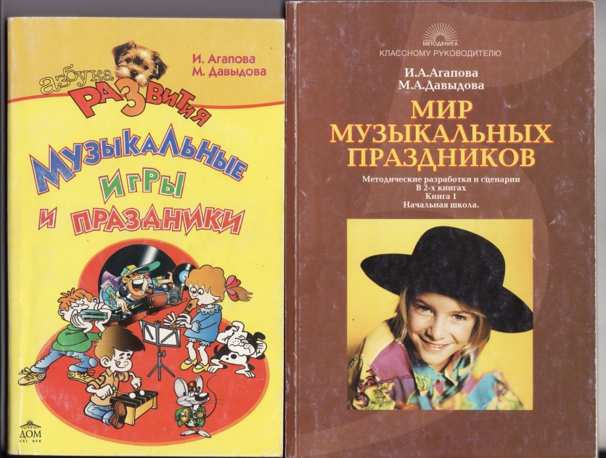

Рассмотрим способы активизации мыслительной деятельности на основе использования занимательных заданий. Приведу некоторые примеры заданий, которые я использую на уроке, на основе пройденного музыкального материала. Условно класс делиться на две команды (микрогруппы) Вся информация выводится на слайдах.

**Задание 1 Разминка. (1 слайд)**

*Определите кого называли…*

1. «маэстро итальянской революции»;

2. «богатырь русской музыки»;

3. «одинокий гений»;

4. «поэт фортепиано».

(для ответов можно дать фото композиторов)

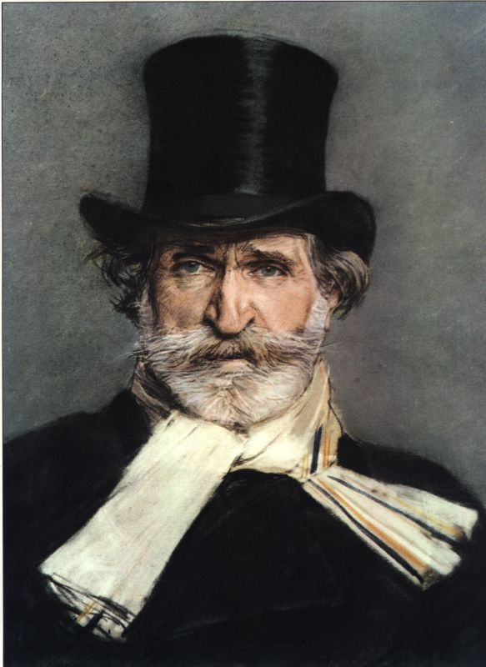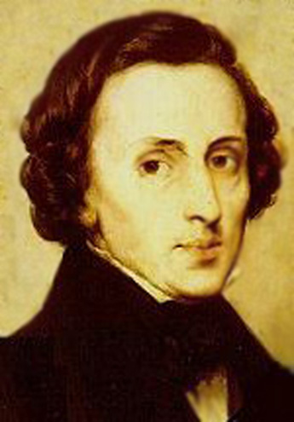 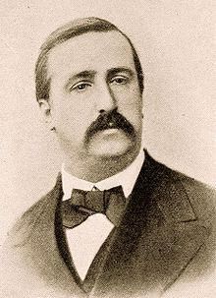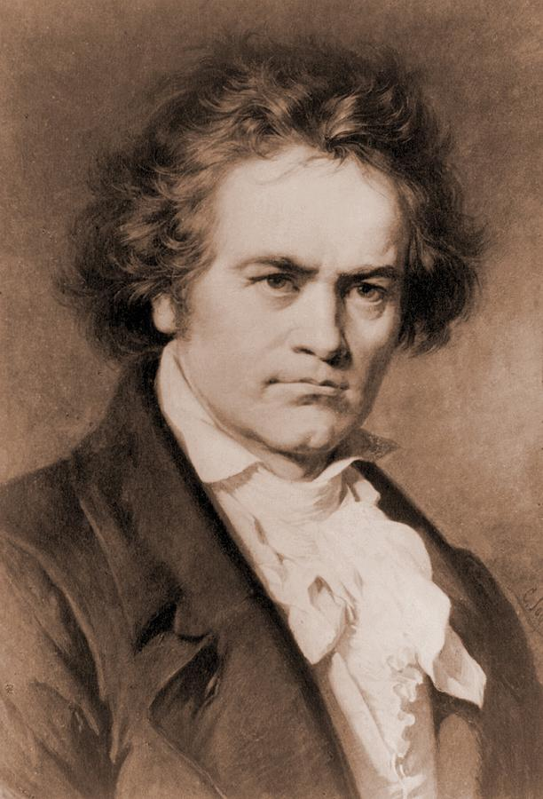

**Задание 2 Музыкальная фантазия. (2 слайд)**  
*В этом уголке живой природы бывали разные композиторы. Чем это можно подтвердить? Напишите имя композитора и название произведения. Ответ представьте в виде пронумерованного списка*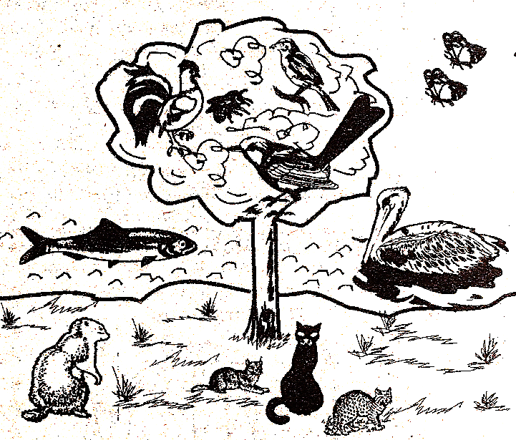

**Камиль Сен- Санс «Карнавал животных» сюита «Зоологическая фантазия» для камерного ансамбля, 1886 г.**

1. **Королевский марш львов**
2. **Курицы и петух**
3. **Антилопы**
4. **Черепахи**
5. **Слоны**
6. **Кенгуру**
7. **Аквариум**
8. **Персонажи с длинными ушами**
9. **Кукушка в глубине леса**
10. **Птичник**
11. **Пианисты**
12. **Ископаемые**
13. **Лебедь**
14. **Финал.**

**Задание 3 Музыкальное лото. (3 слайд)**

***Многие великие композиторы писали музыку для детей. Установите соответствие между фамилией композитора и его произведением. Одно произведение лишнее. Ответ представьте в виде: цифра – буква. Напишите, какое произведение лишнее.***

*А. «Альбом для юношества»*

*Б. «Детская музыка»*

*В. «Танцы кукол»*

*Г. «Детская»*

*Д. «Игры детей» (для фортепиано в 4 руки)*

*Е. «Скакалка» из детского альбома*

*Ж. «Детский уголок»*

*З. «Детский альбом»*

*И. «Петя и Волк»*

*1.С. Прокофьев  
2.Ж. Бизе   
3.А. Хачатурян  
4.Р.Шуман  
5.П. Чайковский   
6.К.Дебюсси  
7.М.Мусоргский*

**Правильные ответы:**

**1-Б,И**

**2-Д**

**3-Е**

**4-А**

**5-З**

**6-Ж**

**7-Г**

**Лишнее произведение- «Танцы кукол»**

**Задание 4 Портретная галерея. (4 слайд)**

***Внимательно изучите графические портреты представленных композиторов. Назовите фамилию, имя, отчество. Разделите композиторов на 2 группы, перечислив номера портретов через запятую. Напишите, почему вы так разделили.***

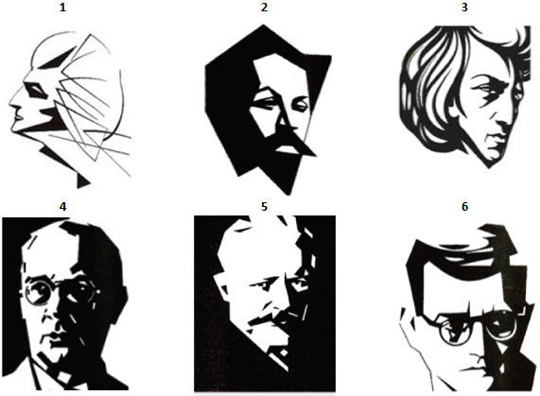

**1-В.А. Моцарт,**

**2- А.Н. Скрябин,**

**3- Ф. Шопен,**

**4-С.С. Прокофьев,**

**5- П.И. Чайковский,**

**6- Д. Шостакович.**

**Задание 5 «Синквейн». (5 слайд)**

Метод «Синквейн» является одним из методов развития критического мышления. Помогает научиться доказательно и логично строить свои высказывания о музыке.

Метод синквейна («пять строк»)

***Первая строка***- существительное,

***Вторая строка***- два прилагательных

***Третья строка***- три глагола

***Четвёртая строка***- фраза, передающая собственное отношение, настроение

***Пятая строка***- вывод, одним словом или фразой



ПРИМЕР: (звучит музыкальное произведение «Утро» Э.Грига)

1. Утро.
2. Раннее, солнечное
3. Начинается, расцветает, сияет
4. Радость, нежность, теплота
5. Природа просыпается ото сна. Красота!

Синквейн использую для работы в микрогруппах. Освоение всех шагов может быть постепенным, обычно применяю на стадии рефлексии.

**Задание 6 «Угадай музыкальный инструмент и назови произведение, прозвучавшее на уроке»** (6,7 слайд)

Сейчас на слайде вам будет представлена картинка, на которой изображён музыкальный инструмент. Вы будете открывать по 1 квадрату. Ваша задача угадать его, открыв как можно меньше квадратов.

(дети отгадывают -фортепиано и гитара)

Приведите примеры произведений, звучавших ранее на уроках, где вы слышите звучание фортепиано и гитары.

Для меня принципиально важно, чтобы дети на каждом уроке переживали радость открытия, чтобы у них формировалась вера в свои силы и интерес к предмету.  
  
Моё кредо- «Ученик- это не чистый лист бумаги, на котором ты можешь писать всё, что захочешь, и не ёмкость, которую можно наполнить, а скорее факел, который нужно зажечь, помочь маленькой искре воспламениться».  
  
 Разнообразные средства и способы активизации мыслительной деятельности применяются мною не только на уроках музыки, но и во внеклассной работе.

Дети с огромным интересом отвечают на увлекательные вопросы викторины «Биомузыка».

Приведу пример некоторых занимательных вопросов из викторины:

* *На какую ноту гудят жуки? (на ре)*
* *В какой тональности жужжит муха?*

*(в тональности фа)*

* *Комары, делая до 600 взмахов крыльев в секунду, издают писк. На какую ноту? (фа диез)*
* *Именем какой птицы назван известнейший романс А.Алябьева на стихи А.Дельвига?*

*(именем соловья-романс «Соловей»)*

* *Какой музыкальный инструмент напоминает гигантское крыло бабочки? (арфа)*

Учащиеся нашей школы постоянно принимают участие в конкурсах разного уровня ,целями и задачами которых являются выявление одаренных детей, проявляющих познавательные интересы к музыке и ИКТ, и формированию у учащихся навыков дистанционного обучения. Также учащимся предоставляется возможность оценить уровень подготовки по предмету в сравнении со сверстниками в других регионах российской Федерации и других странах.

Вот уже четвёртый год подряд мы с детьми принимаем участие в межмуниципальной Интернет-олимпиаде «Музыка и ИКТ» для учащихся 5-7 классов. Проводит данную олимпиаду «Информационно методический отдел управления образования администрации Советского района» Олимпиада проводится в два тура: первый тур (отборочный) режим он-лайн и второй тур (финал).В этом году участникам 1 тура были предложены занимательные вопросы, связанные с музыкальным искусством. В одном из заданий финального тура нужно было написать эссе на тему «Музыка в моей жизни». Блестяще справился с работой ученик 5 «г» класса Мухин Станислав. Он был награждён дипломом призёра и занял 2 место среди пятиклассников по области.

Впервые в этом учебном году наша школа приняла участие в Международном конкурсе-игре по музыке «Аккорд». Организаторами конкурса являлись «ЦДО Снейл», совместно с ФГБОУ ВПО «Омский государственный педагогический университет» (кафедра теории и методики музыкального и эстетического воспитания).Всего приняло участие 30 детей. Учащимся были предложены разноуровневые увлекательные задания.

Яськов Василий, учащийся 5 «В» класса стал лауреатом международного конкурса по музыке «Аккорд» и был награждён Грамотой центра «Снейл»

Активизация творческой фантазии и творческой деятельности учащихся зависит, конечно, в первую очередь от подготовленности к этой работе самого учителя, от уровня его собственного творческого развития, музыкального вкуса, теоретической подготовки.

Моя задача, как учителя музыки, заключается в создании благоприятных условий на уроке для успешного развития творческого мышления и творческих способностей.

